FLASK – FORUM SYSTEM 2.0 - 20191222

1. 使用事项

1）建议在edge上使用。

2）目前只做了管理员界面，只有管理员可以进行用户封号、禁言。个人认为用户列表所有用户都可以查看，但是用户列表中的操作如封号、禁言，只有登录者为管理员才可以显示。

3）当前情况：用户退出后，页面直接导入一个全新的login页面，强制用户登录。用户退出后的重定向问题：如果用户退出之后必须登录，则“游客”这一身份就不会存在。否则，如果希望用户退出之后继续用游客身份查看帖子，则可尝试将大部分函数前的@is_login去掉，就不会检查用户是否登录了。

2. 待测试

1）~~用户被封号、禁言后，真的不能发帖了吗？封号与禁言的区别是什么？禁言不能发帖、封号不能登录？~~

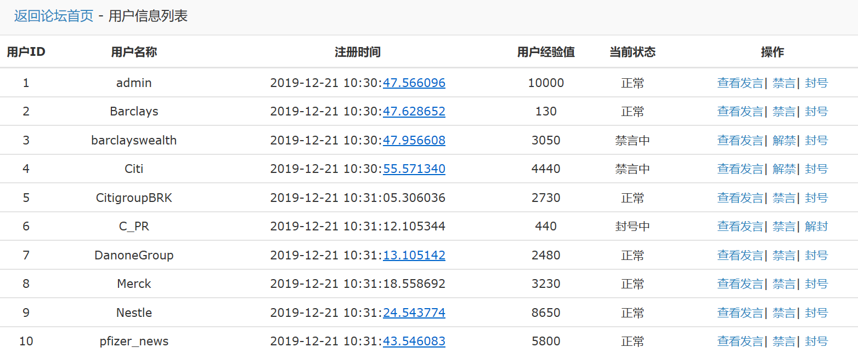

2）用户发帖后，经验值会相应增加吗？

3）~~用户被设为版主之后，真的能相应地删除版块里的帖子了吗？~~

4）回复留言、删除留言的权限检查。

5）对版块进行相应操作后，版块的更新时间会有相应的改变吗？

3. 待完善

1）外观美化：发表帖子。搜索框设置自动换行。

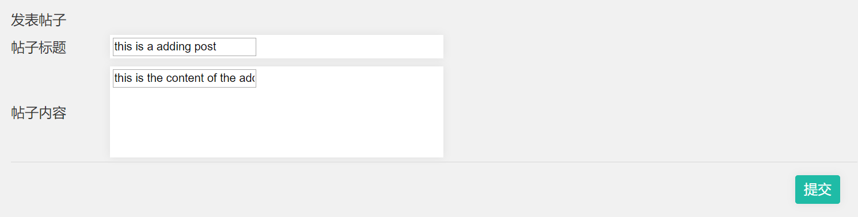

2）外观美化：搜索帖子。搜索框设置自动换行。

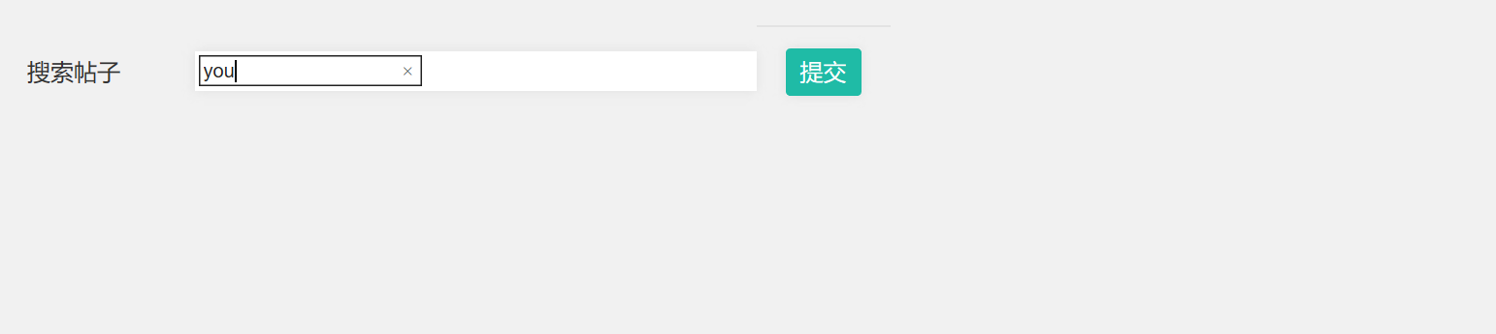

附搜索结果：

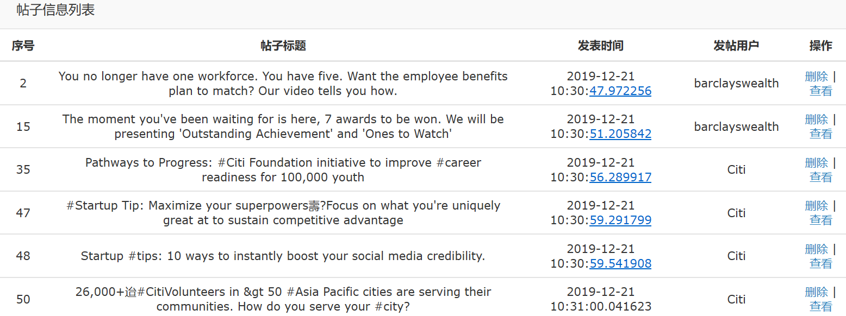

3）给每一个页面加上返回上一级，目前只在用户列表做了这个功能。

4）结果列表的时间，可以不用那么精确，精确到分钟就可以接受。

5）用户列表，加载很慢，应该是css表格渲染的原因。App.run里可以用threaded=true参数将单线程变为多线程，但我们用的是manager，可以在manager.py里面在看看怎么把这个参数加上去。

6）帖子标题什么的可以改一下表格宽度，比如上面那张帖子信息列表的图，帖子标题太宽了。

7）若干美化，比如页头的“欢迎，XXX”后面的退出超链接可以删掉。

8）日志功能